Филиал МБОУ Приволенской СШ Новоприволенская СШ

Игра «Наши пернатые друзья»

Учитель Гапонова М.Г.

Цель:
- обобщать и расширять знания детей о птицах;
- развивать логическое мышление, внимание, творческие способности;
- воспитывать любовь, бережное отношение к птицам.
Оборудование:
- выставка детских рисунков «Птицы вокруг нас»;
- выставка книг «Мир птиц»
- плакаты «Птицы - друзья леса, сада и огорода», «Наши пернатые друзья»;
- фотографии и рисунки птиц;
- карточки с заданиями;
- кроссворд «Берегите птиц»;
- запись «Голоса птиц»;

Ход праздника.
Праздник открывается песней «Весёлая капель»
Педагог: Ребята, вы любите чудеса?
Педагог: Да!
Педагог: Сегодня мы с вами отправимся за чудесами!
Педагог: Что ни шаг, то для вас новое чудо!
Когда ты идёшь по тропинке лесной,
Вопросы тебя обгоняют гурьбой.
Одно - почему меж деревьями мчится,
Летит по пятам за неведомой птицей.
Другое - пчелой забралось на цветок,
А третье - лягушкою скок в ручеёк.
Пойдём - ка, дружок, по тропинке вдвоём
Ответы искать под зелёным шатром.
Педагог: А, сейчас, отгадайте загадку.
Снится ночью пауку
Чудо - юдо на суку:
Длинный клюв и два крыла,
Прилетит - плохи дела.
А кого паук боится?
Угадали? Это .... (птица).
Да, ребята, наш праздник посвящён Дню птиц!
Педагог: Птицы везде - над нами, вокруг нас, далеко, рядом. Встретить их можно, где угодно. Ребята, а где мы можем встретить птиц?
Дети: В лесу, в парках, на реках, в горах.
Педагог: Птиц в природе очень много. Только в России их насчитывают более 700 видов. Чтобы посмотреть на всех птиц, целой жизни не хватит. Но те, которые живут недалеко от нас, нужно знать! Ребята, каких птиц вы знаете?
Дети перечисляют.
Звучит запись «Голоса птиц»
Педагог: Ребята, прислушайтесь к голосам птиц. Разные птицы подают голоса по - разному. Из звуков, которые они издают, и образовались названия многих птиц.
Показ презентации.
- Синь - синь! - посвистывает синица.
- Чи - чи! Чи - чи! - вторит ей чиж.
- Гра - гра! - представляется грач.
- Сквор - сквор! - поют скворцы.
- Ку - ку! Ку - ку! - зовёт кукушка.
Педагог: Ребята, вы все знаете, что птиц нужно беречь и охранять. Скажите, как нужно оберегать птиц?
Дети: Нельзя разорять гнёзда, стрелять в них из рогаток, зимой делать кормушки.
Педагог: Да, ребята, птиц нужно беречь, так как они охраняют наш леса, сады, огороды от вредных насекомых, мышей, съедающих около четверти наших урожаев, обгрызающих плодовые деревья в саду. Без птиц никогда не было бы хорошего урожая.
Педагог: Пусть прилетят. Чтоб торопливо
С утра до ночи хлопотать,
Я двум скворцам приют счастливый
Хочу до осени создать!
Ученик: Быть может, им на чужбине снился
Мой домик средь ветвей густых.
Пусть доброе гостеприимство
В краю знакомом встретит их!
Педагог: Мы рады, что к нам в гости летят наши верные пернатые друзья!
Ребята, а давайте попробуем отгадать, кто к нам прилетит в гости.
- Нам в хозяйстве помогает
И охотно заселяет
Деревянный свой дворец
Тёмно — бронзовый... (скворец)
- Эта черная весенняя птица
Любит за плугом ходить и кормиться?
Эта весенняя чёрная птица
Прямо на трактор чуть не садится? (Грач)
- Тёмненькая невеличка,
Беленькая с живота,
Хвост раздвинут в два хвоста. (Ласточка)
Это маленькие ножки.
Их хозяйка любит крошки.
Яркая, как солнышко,
С желто-синим перышком.
Вам подсказка: это птичка.
А зовут ее.... (синичка).
Педагог: А мы, начинаем игру «Наши пернатые друзья»
Для этого нам нужно разделиться на две команды.
(Участникам раздаются жетоны двух цветов: красные и синие).
У нас образовались две команды
1-я команда «Дятел»
Девиз: В лесу под щебет, звон и свист
Стучит лесной телеграфист:
«Здорово, дрозд — приятель!»-
И ставит подпись: дятел
2-я команда «Сорока»
Девиз: Непоседа пёстрая,
Птица длиннохвостая,
Птица говорливая,
Самая болтливая.
Педагог: Итак, мы начинаем.

1-й конкурс: «Разминка»
Учитель: Я буду задавать вопросы командам по очереди, на обдумывание 5 секунд. Если одна команда не смогла ответить, на этот вопрос отвечает другая команда.
ВОПРОСЫ:
- Какие птицы прилетают к нам с юга первыми? (Грачи)
- Какие птицы выводят птенцов зимой? (Клесты)
- Какая птица самая маленькая в мире? (Колибри)
- Какая птица самая большая? (Африканский страус)
- Назовите красногрудого северного гостя, который любит есть сальце. (Снегирь)
- Назовите желтогрудую гостью лесов и парков, которая любит семена растений. (Синица)
- Какая птица выдалбливает себе дом - дупло? (Дятел)
- Какая птица имеет очень длинный хвост? (Сорока)
За каждый правильный ответ команда получает 1 балл.
2-й конкурс: «Почтовый ящик»
Учитель: Ребята, на наш адрес пришло два письма. Угадайте, кто их написал.
Учитель читает письмо - описание для каждой команды, учащиеся должны отгадать птицу.
Описание первое:
«У меня на голове чёрная шапочка, спинка, крылья и хвост тёмные, а грудка ярко - жёлтая, будто в жёлтый жилетик нарядилась. Летом я питаюсь жучками, червячками, а зимой ем всё: и разные зёрнышки, и крошки хлеба, и варёные овощи. Но особенно я люблю несолёное сало. Догадались. Кто я?»
Ответ: синица.
Описание второе:
«Я живу в лесах. У меня очень большие глаза, большая голова, острые когти, клюв крючком. Я - ночная птица, так как ночью я вижу также хорошо, как и днём. У меня хороший слух, я слышу каждый шорох. Я охочусь на мышей, даже могу полакомиться лягушками. Догадались. Кто я?»
Ответ: сова.
3-й конкурс: «Птичьи разговоры»
Гуси крякают
Соловьи кричат
Журавли гогочут
Утки свистят
Вороны ухают
Ласточки воркуют
Голуби каркают
Синицы щебечут
Совы пищат
Педагог: Следующий конкурс называется «Птичьи разговоры». Каждая команда получает карточки, на которых написаны название птиц и их «разговор». С помощью стрелок, вы должны показать, кто как разговаривает. Побеждает та команда, которая первой даст правильные ответы
Ответы: гуси гогочут, соловьи свистят, журавли кричат, утки крякают, вороны каркают, ласточки щебечут, голуби воркуют, синицы пищат, совы ухают.
4-й конкурс: «Чьи клювы и лапы»
Учитель: Каждая команда получает карточки с изображением разных клювов и лап птиц. Ваша задача, узнать птицу по клюву и стрелками показать, какие лапы соответствуют этой птице.
На выполнение этого задания даётся 5 минут.

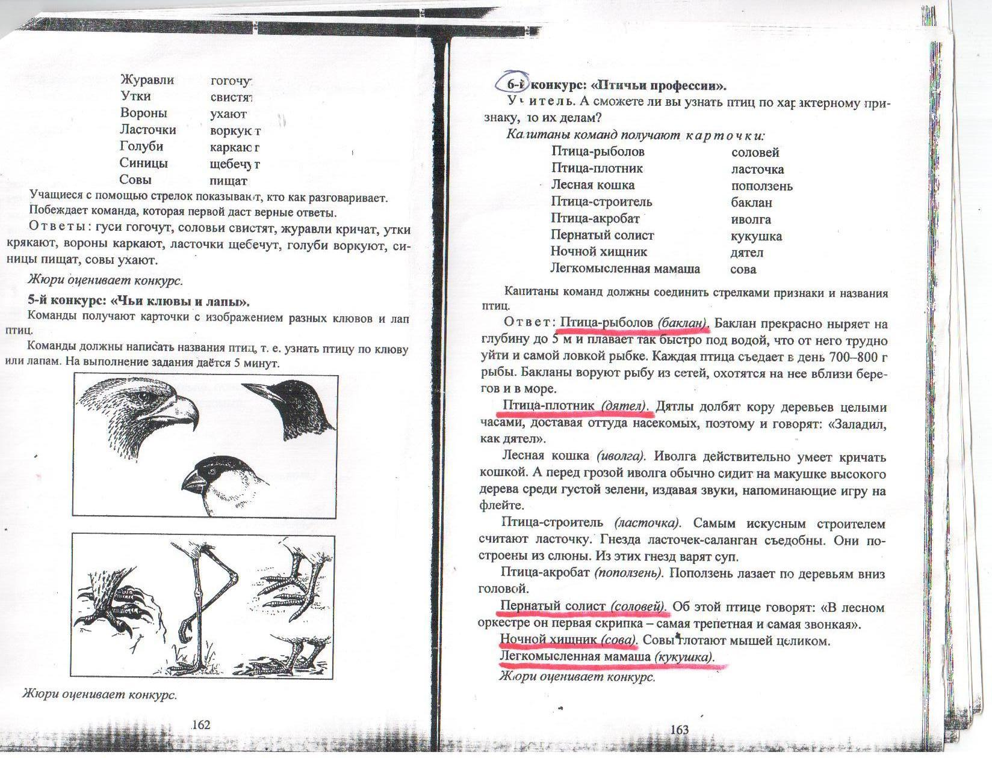

5-й конкурс – Конкурс капитанов: «Птичьи профессии»
Педагог: В этом конкурсе участвуют капитаны команд. Вы должны узнать птиц по их делам. Вам нужно соединить стрелками признаки и названия птиц.
Капитаны получают карточки с заданием.
Птица - рыболов соловей
Птица – плотник ласточка
Пернатый солист сова
Ночной хищник дятел
Птица – строитель баклан
Ответ:
Птица - рыболов (баклан). Баклан прекрасно ныряет на глубину 5 метров и плавает так быстро под водой, что от него трудно уйти и самой ловкой рыбке. Каждая птица съедает в день 700 – 800 граммов рыбы.
Птица - плотник (дятел). Дятлы долбят кору деревьев целыми часами, доставая оттуда насекомых, поэтому и говорят: «Заладил, как дятел».
Пернатый солист (соловей). Об этой птице говорят: «В лесном оркестре он первая скрипка - самая трепетная и самая звонкая.
Ночной хищник (сова). Совы глотают мышей целиком.
Птица – строитель (ласточка). Самым искусным строителем считают ласточку. Гнёзда ласточек - саланган съедобны. Они построены из слюны. Из этих гнёзд варят суп.

Игра «Прилетели птицы»
Педагог: А сейчас, пока наши капитаны выполняют задание, поиграем в игру «Прилетели птицы». Я буду называть только птиц, но если вдруг я ошибусь, и вы услышите что - то другое, то нужно хлопать в ладоши. Начинаем.
Прилетели птицы:
Голуби, синицы,
Мухи и стрижи... (Дети хлопают)
Педагог: Что неправильно, почему?
Педагог: Мухи - насекомые.
Педагог: Продолжим.
Прилетели птицы:
Голуби, синицы,
Аисты, вороны,
Галки, макароны. (Дети хлопают)
Педагог: Начинаем снова.
Прилетели птицы:
Голуби, синицы,
Лебеди, куницы,
Галки и стрижи,
Чайки и моржи. (Дети хлопают)
Педагог: Прилетели птицы:
Голуби, синицы,
Чибисы, чижи,
Сойки и ужи. (Дети хлопают)
Педагог: Прилетели птицы:
Голуби, синицы,
Чайки, пеликаны,
Майки и орланы. (Дети хлопают)
Педагог: Прилетели птицы:
Голуби, синицы,
Цапли, соловьи,
Окуни и воробьи. (Дети хлопают)
Педагог: Прилетели птицы:
Голуби, синицы,
Галки и стрижи,
Бабочки, чижи,
Аисты, кукушки,
Даже совы - сплюшки,
Лебеди, скворцы…..
- Все вы молодцы!
Педагог: И последнее задание нашим командам, нужно отгадать кроссворд и прочитать ключевое слово. 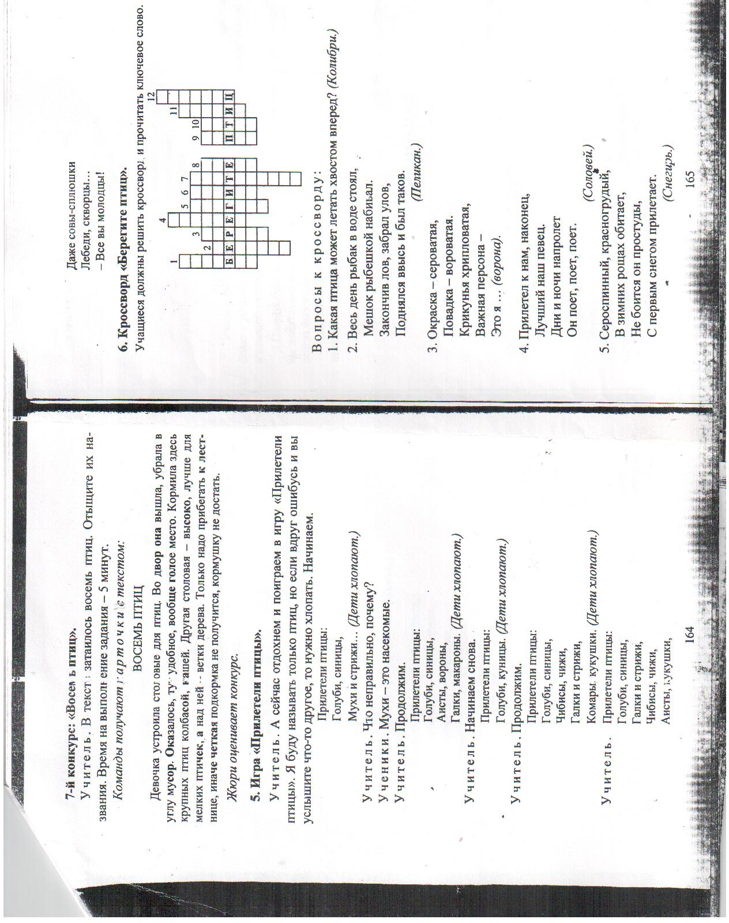
Вопросы к кроссворду.
- Яркий вертолётик.
В воздухе завис,
Носиком – в цветочке,
Крыльями – вверх-вниз. (Колибри).
- Прилетела на базар,
Громко всем сказала: «Кар!
Пусть я в школе не учёна,
Но умна, ведь я -…. (ворона)».
- Он мешок под клювом носит,
Рыбу схватит - туда бросит.
Эта птица великан,
А зовётся ...(пеликан).
- Прилетел к нам наконец
Лучший наш певец.
Дни и ночи напролет
Он поет. (Соловей)
- Зимой на ветках яблоки!
Скорей их собери!
И вдруг вспорхнули яблоки,
Ведь это ... (снегири).
- На кормушку к нам зимой,
Прилетает птица,
С жёлтой грудкой пуховой –
Шустрая…. (синица).
- Серенькая птичка, Птичка-невеличка,
Шеей вертишь ты всегда.
Разве в этом есть нужда? (Вертишейка).
- Кто там прыгает, шуршит, Клювом шишки потрошит? Голоском речистым, чистым Клё! Клё! Клё! Поёт со свистом. (Клёст)
- На одной ноге стоит, В воду пристально глядит. Тычет клювом наугад - Ищет в речке лягушат. (Цапля).
- Я по дереву стучу,
червячка добыть хочу,
Хоть и скрылся под корой -
Всё равно он будет мой! (Дятел)
- Хвост раскрылся сам собой,
Словно веер расписной.
У хвоста есть властелин -
Независимый … (павлин).
- Во дворе стоит дворец,
Там живёт один певец.
Очень ловкий молодец,
И зовут его… (скворец).
Ключевое слово: «Берегите птиц»
Педагог: Пока жюри подводит итоги нашей игры мы все вместе споём песню «У дороги чибис».
Педагог: Слово для подведения итогов и поздравления предоставляется жюри.
Награждение победителей.
Далее учащиеся класса демонстрируют скворечники, сделанные дома с родителями. После праздника вместе с учителем выходят на школьный двор и привязывают их на деревья.
Используемые источники:
1. Весенние загадки для детей - Методическая копилка www.zanimatika.narod.ru/

2. Интересная информация о птицах | Пернатые.
www.featherys.ru/
3. Детские стихи про птиц –
www.razumniki.ru/stihi_pro_ptic.html

